Schülerversuch – Darstellung von Methangas
Die Darstellung von Methan ist ein Beispielversuch für eine doppelte Umsetzung. Hierbei entstehen aus zwei Feststoffen ein gasförmiger Stoff und ein neuer Feststoff
Gefahrenstoffe
Natriumacetat |  |  | H: - |  |  | P: -
Natriumhydroxid |  |  | H: 314-290 |  |  | P: 280​‐​301+330+331​‐​309+310​‐​305+351+338
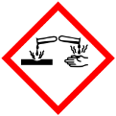 | 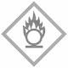 |  |  |  |  |  | 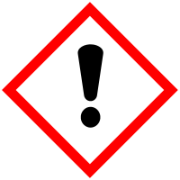

Materialien: Schlauchstück, Bunsenbrenner, Spatel, Reagenzglas mit Zulauf, Stopfen, gebogenes Glasrohr mit Kupferdraht in der Spitze zum Abflammen
Chemikalien: Natriumacetat, Natriumhydroxid
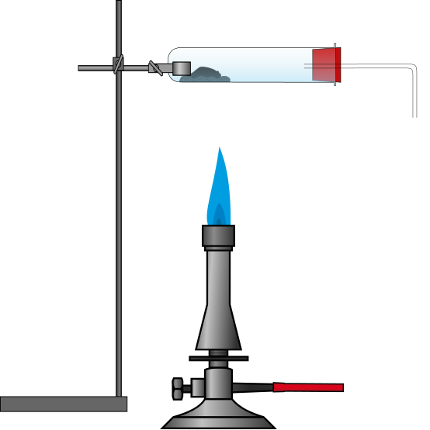
Durchführung: Natriumacetat und Natriumcitrat werden im Verhältnis 1:1 (jeweils 2,5 g) abgewogen, vermischt und in das Reagenzglas überführt. Dieses wird nun mit dem Stopfen verschlossen und über den Schlauch mit dem gebogenen Glasrohr verbunden. Nun wird das Gemisch im Reagenzglas langsam erhitzt. Dann wird ein Streichholz an der Öffnung des Glasröhrchens gezündet

Abb. 1: Darstellung der Verbrennung von Methan
Beobachtung: Es steigen Gasblasen im Standzylinder auf und Wasser wird verdrängt. Es folgt eine kurze Vergrößerung der Flamme.
Deutung: Beim Erhitzen wird aus Natriumacetat Kohlenstoffdioxid abgespalten, welches sich mit Natriumhydroxid verbindet. Dabei entsteht Methan.
CH₃COONa_{(s)} + NaOH_{(s)} CH_{4(g)} + Na₂CO_{3(s)}
Entsorgung: Das Natriumcarbonat kann über den Feststoffabfall entsorgt werden.

Dieser Versuch ist ein Beispiel für eine Umsetzungsreaktion, bei der 2 Verbindungen in einer chemischen Reaktion zerfallen und 2 neue Verbindungen gebildet werden. Sehr anschaulich wird die Umsetzung von 2 Feststoffen in einen neuen Feststoff und ein brennbares Gas dargestellt. Es sind 2 Verbindungen mit neuen Eigenschaften entstanden.

Literatur: http://www.chids.de/dachs/praktikumsprotokolle/PP0083 Darstellung_von_Methan.pdf (zuletzt besucht: 04.08.2015) K.Homann

